基于核心素养的扎染综合实践活动

天津市美术中学 李娥

“素养不只是知识与技能。它是在特定情境中，通过利用和调动心理社会资源（包括技能和态度）、以满足复杂需要的能力。”（杭州师范大学教育科学研究院院长 张华）基于核心素养的培养，开展综合实践活动是艺术特色学校的先天优势。艺术高中不仅能够为学生提供一个可供利用的场所，同时它还因其自身的艺术教育功能，成为创客教育的最佳土壤。因此，基于学生兴趣，同时体现艺术高中学校特色为基础，开展了以学生为主体，以传统民间手工艺——扎染，作为项目进行学习的方式。学习中使用数字化工具，倡导创造新形式扎染手工艺品，鼓励数字化平台分享，以培养艺术高中生跨学科解决问题的能力，团队协作能力，审美素养，以及创新能力为目标。这一项目的实践与探索力图挖掘地方潜力、综合提高学生素质。从理论上讲工艺美术品的开发与学生自主创新之间可以形成有效关联，应该呈现显性正相关，因此，在自主开发的“扎染”创客教育项目中，大胆尝试了传统工艺和数字化工艺的结合，不同的教学模式，更加关注学生“做中学”，通过分享，使制作过程延展为更为广泛的经验、技能甚至是知识。目的是使手工艺品的创新成为培养学生创新能力的重要渠道。

学生自主探究是在手工艺品创新的过程中体现的。自主探究：学习主体有明显的探究目标，同时对探究内容和探究过程具有自觉的意识和反映的学习方式。自主探究针对学习过程的内在品质而言的，它与被动学习、机械学习相对；学生主动的探究是在教师指导下的，教师要保护学生的学习兴趣，帮助学生形成学习动机，在教学中创设符合教学内容要求的情境，提示新旧知识之间联系的线索，培养其自主探究的良好习惯。扎染研究性学习教学中培养学生的自主探究的能力主要从以下几方面入手：

1. 工艺体验，兴趣和素养的启发。

没有主动积极的学习心态，就不会有执着痴迷的探索精神。因此要想使学生养成自主探究的习惯，首先就要使学生具有主动参与活动的积极性。实践证明，教师应努力培养学生对扎染这一民间美术的兴趣，兴趣是信心的推动力，要培养学生的兴趣，教师必须进行创造性的开展活动。

1.创设主动参与的情境，根据学生兴趣设计活动。

要促进学生自主学习意识的形成，创设良好的自主学习环境至关重要。美国教育家布卢姆说过：“一个带着积极性学习课程的学生，应该比那些缺乏热情、乐趣或兴趣的学生，或者比那些对学习材料感到焦虑和恐惧的学生，学习得更加轻松，更加迅速。”因此说明环境和学生的热情对学生的自主学习很重要。因此，教师在教学中，要关注学生学习情绪，营造平等、宽松、和谐的课堂氛围。为学生提供必要的时间、空间和相应的条件，让学生全员发动、全程介入、全方位参与；使学生感到自己是学习的主人，具有主人翁意识。学生参与和自主探究的活动是课堂教学最根本的。例如：《扎染体验》活动，场地由教室改为扎染实验室，选择让学生直观欣赏实验室里每一件扎染壁挂作品，触摸棉质以及真丝等织物进行扎染实验后不同的晕染效果，甚至直接置身于极具扎染风格的家居布置中或试穿扎染服饰。这种全方位感知的体验活动使学生全身心投入，激发了学习兴趣，大大提高了课堂活动的参与率。同时这些贴近学生的生活经验和感兴趣的事物激发了对扎染的探索欲望，纷纷向老师提出了各种问题，力求发现它的奥秘。他们兴奋的体验着传统手工艺的制作的神奇，也沉浸在传统艺术所带来的独特美感中，真正自觉主动地参与到课堂教学中来了。

2、提前设定学习主题及范围，让学生从兴趣出发自选学习内容。

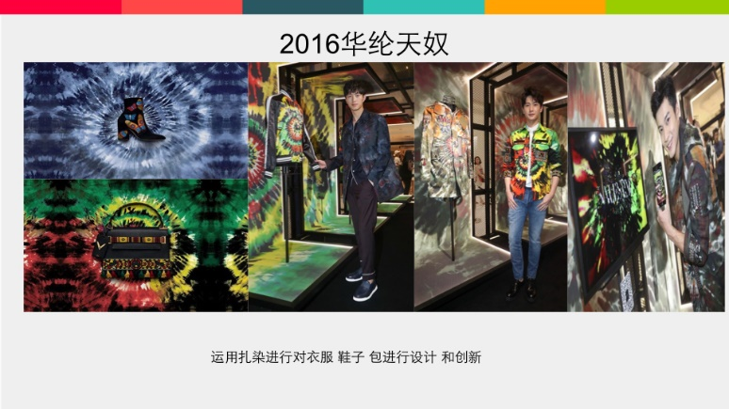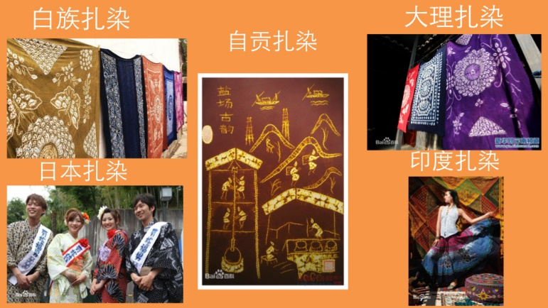以往我们教学的课前准备只要求学生带好制作工具和材料就可以了，上课以后一切听从老师的安排。学生课前对将要学习的内容不甚了解，教师往往也不考虑学生在学习新内容之前的经验是什么，而综合实践课并不是学生只需带好几样工具材料就能上好的。“学生的探索是需要准备的，应该告诉他们将要学习的主题是什么。”（杨景芝语）因此，教师应在课前告诉学生学习的主题，学生根据教师设定的主题，再依据自己的爱好去搜集、探索这一范围不同方面的相关内容。例如：《扎染的艺术特色》活动，这一活动的目的是让学生会解读扎染作品的艺术特点及富有创意的表现形式。研究扎染如何进行创新的可行性方法。教师利用校园网络的交互平台向学生们提供了关于各种不同扎染制作方法介绍的网址，鼓励学生通过访问网站进行资料收集与整理，并希望同学们根据不同的兴趣自由结合成小组进行研究这种学习尝试使学生有了自主选择的机会，大家有的下载了传统扎染制作的视频，有的从生活用品中搜集助染工具，有的提供了织物和染料。有的学生以问卷调查的方式从扎染手工艺品的消费群体、扎染现代生活应用范畴等方面进行了调查。学生通过信息汇总，得出结论，扎染以其自然古拙，清新别致的艺术特征深受人们的喜爱，变幻丰富的肌理纹样由于不可复制的特性也得年轻人的追捧。学生根据自己的不同兴趣不仅进行了材料收集和工具的准备，还主动地学习、了解了很多不同扎染技法的相关知识，在课堂交流时，小组内还选出了发言人和记录者，大家争相把自己学到的内容讲给同学听，通过相互交流学生们碰撞出很多作品的创作思路。

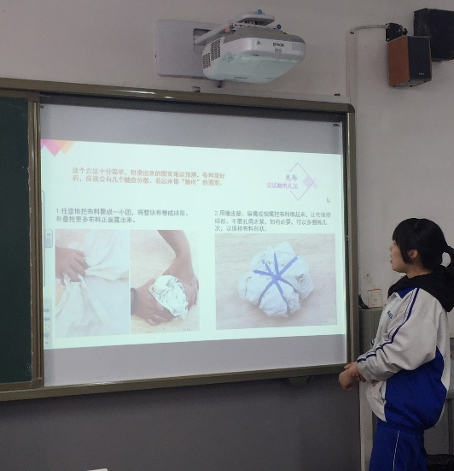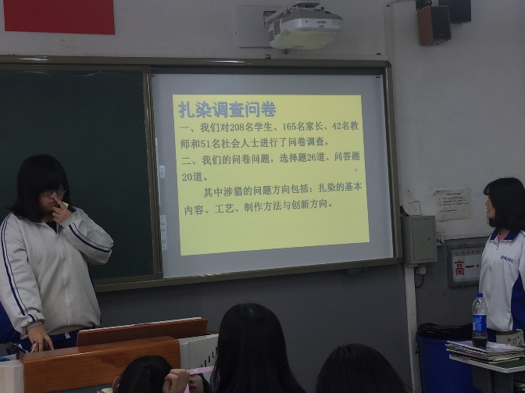

二．引导探索，跨学科解决问题。

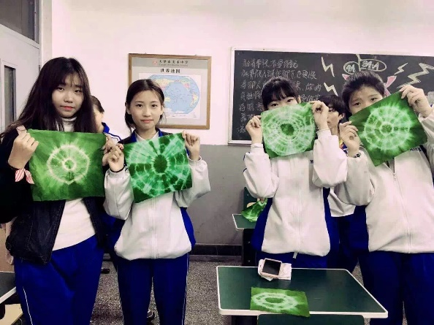有人说“创客”代表了一种精神，如果学生能够敢于突破自己的安全领域，去学习新的东西，这说明是对自身能力的一种自信。我们目前的教育体系总是用专业来对学生的学习进行划分界限，其实，学科之间的差别并没有想像的那么大，在学科边界软化及跨学科整合方面我们通过扎染活动的开展，做了深入的探究并作出了创新。

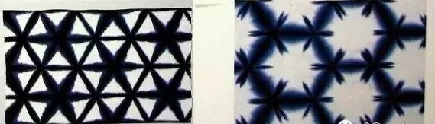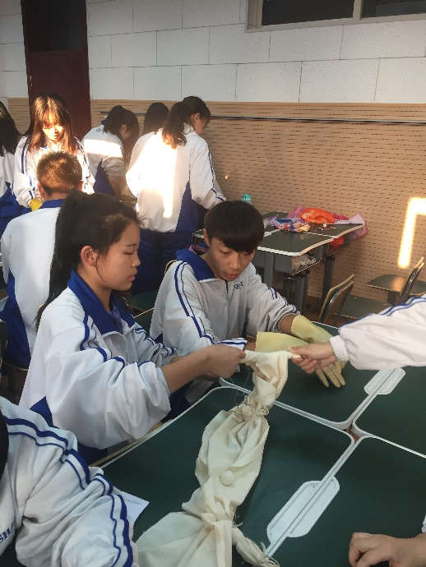例如，在学习线绳捆扎技法的时候，学生发现，不同扎法对染制出的图案产生的影响，体验了用线绳阻拦染料渗透的防染作用。同时，线绳在捆扎过程中由于布料受到力的作用，产生了变形，也对图案的变化产生影响。最后，学生还发现由于手工捆扎，线绳对布料的压力不同，产生的图案效果也不同，挤压力大，作品风格干净界限分明，给人清爽明确的感觉。挤压力小，风格边界模糊，梦幻朦胧。这些物理知识的有机联系，促进了学生经验社会建构的统一。

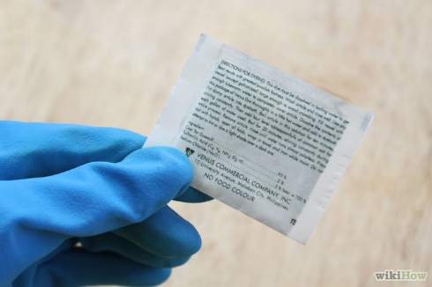有的学生对染料展开了研究。活性染料（reaction dyes） 染料分子中存在能与纤维分子的羟基、氨基发生化学反应的基团。通过与纤维成共价键而使纤维着色。又称反应染料。主要用于棉、麻、合成纤维的染色，也可用于蛋白纤维的着色。直接染料(direct dyes) 该类染料与纤维分子之间以范德化力和氢键相结合，分子中含有磺酸基、羧基而溶于水，在水中以阴离子形式存在，可使纤维直接染色。染料的化学性质决定了染制织物的范畴和使用方法，必要的化学知识成为染制的技术支持。

通过和古法植物染料的对比，学生又产生了研究染料环保等级的想法。他们从网上了解到“染色和普通染色区分的主要指标是：

1.甲醛含量是否超标。一般的染料都含有甲醛，环保染料的甲醛含量是在一定的范围内，对人体的危害很小或者基本没有，而普通的染料甲醛含量大多数是超标的，这样就对人体有伤害了，特别是小孩。

2.是否含偶氮AZO。环保染料绝对不含偶氮，但一般染料是有这个东西的，这个物质是严重的致癌物，只要是出口欧美的，含偶氮就不能进口！”在禁用的染料中直接染料占大多数，所以，近几年来，环保型直接染料的开发已成为染料职业新种类开发的要点。

为了追求天然环保，返璞归真的创新作品，学生又结合生物学科，寻找适合制作天然染料的植物。开始尝试了生活中常见的胡萝卜，紫菜头等等，这些染料环保可达到十级。

在学习制作植物染料的过程中有的学生对我国古老的染料提取技术产生了兴趣。青色，主要是用从[蓝草](http://baike.baidu.com/subview/816077/12260972.htm)中提取[靛蓝](http://baike.baidu.com/subview/239983/239983.htm)染成的。能制靛的蓝草有好多种，古代最初用的是马蓝。周代开始使用[茜草](http://baike.baidu.com/view/38198.htm)，它的根含有茜素，以[明矾](http://baike.baidu.com/view/106574.htm)为[媒染剂](http://baike.baidu.com/view/210684.htm)可染出红色。黄色，早期主要用[栀子](http://baike.baidu.com/view/40299.htm)。又有地黄、[槐树花](http://baike.baidu.com/view/715271.htm)、[黄檗](http://baike.baidu.com/view/141708.htm)、姜黄、[柘黄](http://baike.baidu.com/view/952459.htm)等。用柘黄染出的织物在月光下呈泛红光的赭黄色，在烛光下呈现赭红色，其色彩很眩人眼目，所以自隋代以来便成为皇帝的服色。 这些都体现了学生不仅遇到问题能自主研究，还能不断提升自己，综合各学科知识解决复杂的问题，同时又提出新的问题，追求卓越，永不满足。

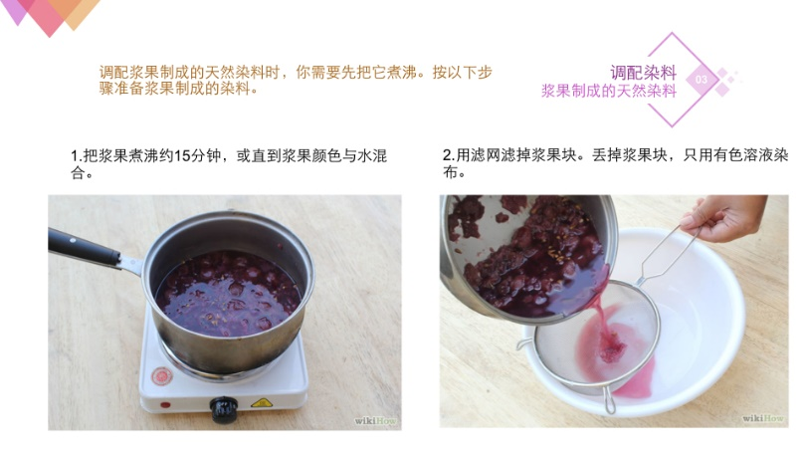

三．开放分享，团队协作创新。

创客所包含的教育意义远远超出我们的预料。在开放的分为下，学生们交流分享，团队协作，接触前沿技术，创造力被激发，创意作品被实现，这对培养学生的创新精神具有重要意义。例如：《扎染的应用》的活动，学生分组以不同主题进行扎染创新作品的设计。每个组都进行了讨论，有的想在扎染时装设计中所表现出的古朴的民间风，有的组想结合浪漫的乡村风，还有的想利用牙买加特有的红黄绿三色碰撞表现嬉皮风等等。大家围绕主题、通过观察，分析，深入独立思考、然后分工合作。还在此基础上研究了扎染设计应用的图案、色彩等问题。因此，作为教师不要“绑住学生的手脚”， 学生解决问题的过程就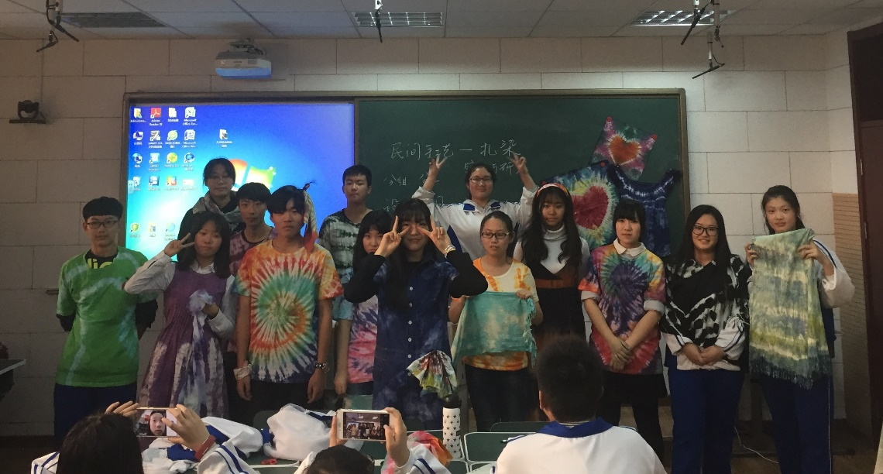是他们自主思考的过程，也是相互学习的过程。多给学生一些独立接问题的机会，将会收到意想不到的效果。最后学生们还通过直播的方式进行了扎染作品制作过程的分享。获得了广泛的关注，成为了扎染手工艺创造的传播者。

在扎染创新作品的创造过程中，知识点、工具被自然的学会和使用，如果我们从学习者的角度观察，我们会发现充满动力的去发现问题，然后解决它，我们增长了新技能，提高了创造力，实现了自我，也培养了空前的创新意识。因此我会继续实践这种从人的学习本质出发的教育方式。

